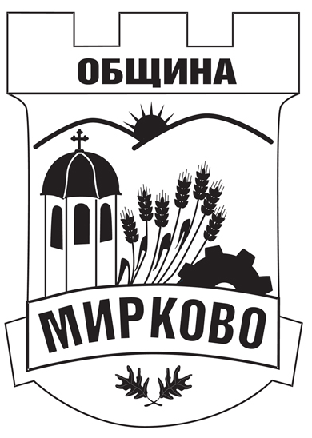
ДО
КМЕТА НА ОБЩИНА МИРКОВО
С. МИРКОВО
ОБЩИНА МИРКОВО
СОФИЙСКА ОБЛАСТ
Вх. № ………………………… / …………………

З А Я В Л Е Н И Е

ЗА ИЗДАВАНЕ НА УДОСТОВЕРЕНИЕ И СКИЦА ОТНОСНО ИМОТИ, ПОДЛЕЖАЩИ НА ВЪЗСТАНОВЯВАНЕ, НАХОДЯЩИ СЕ В ГРАНИЦИТЕ НА УРБАНИЗИРАНИТЕ ТЕРИТОРИИ

От
1. ............................................................................................................................................................
/възложител собствено, бащино и фамилно име - за физически лица; наименование на фирмата/

БУЛСТАТ ….………………...….….., ЕИК ………………….………….., ЕГН ……………………
..………………………………………………………………………………………………….……………………………………………………………...……………………………………………………
/трите имена на представляващия юридическото лице или едноличен търговец, ако заявлението се подава от възложител- юридическо лице или едноличен търговец/

Местоживеене /седалище и адрес на управление/: ...............................................................................
област, община, населено място
………………………................................................................................. тел. : .....................................
ж.к., бул., ул., сграда, N, вх., ет., ап.

2. ...........................................................................................................................................................
възложител
местоживеене: ..........................................................................................................................................
област, община, населено място
………………………................................................................................. тел. : ....................................
ж.к., бул., ул., сграда, N, вх., ет., ап.
3. ...........................................................................................................................................................
възложител
местоживеене: ..........................................................................................................................................
област, община, населено място
………………………................................................................................. тел. : .....................................
ж.к., бул., ул., сграда, N, вх., ет., ап.

УВАЖАЕМА/И Г-ЖО/Г-Н ……………….……………….,

Желая да бъде издадено удостоверение и скица относно имот, подлежащ на възстановяване, находящ се в границите на урбанизираните територии ………………………………………………
………………………………………………….…………………………………………………………..
……………………………………………………….…………………………………………………..………………………………………………………………………………………………………….…….находящ се в имот, представляващ: УПИ …................................ от кв............................, по плана на гр./с./......................................., Община Мирково, с административен адрес: ……………………
……………………………………………………………………………………………………………..

Моля, изберете начин, по който да Ви бъде предоставен издаденият документ:
- Лично или чрез упълномощено лице;
- Чрез лицензиран пощенски оператор на адрес:...........................................................................
…………………………………………………………………………………., като декларирам, че пощенските разходи са за моя сметка, платими при получаването му.

ЗАЯВИТЕЛ: ................................... Дата: ........................................ (подпис) ден, месец, година

Информация за услугата:

Идентификатор на услугата: Административен регистър – 2002 Издаване на удостоверение и скица относно имоти, подлежащи на възстановяване, находящи се в границите на урбанизираните територии

Срок на изпълнение:
- 30 дни

Дължима такса:
- Таксата се изчислява по чл. 34 от Наредба за определянето и администратирането на местните такси и цени на услуги на територията на община Мирково.

Попълненият и подписан Образец №43/2019 г. „Заявление за издаване на удостоверение и скица относно имоти, подлежащи на възстановяване, находящи се в границите на урбанизираните територии“ се подава след заплащане на съответната такса.

